江苏省室内装饰协会2020年江苏省高职“双师型”教师专业
技能培训“室内艺术设计”培训项目开班通知

各位学员:
根据《省教育厅关于下达2020年度高职院校教师国家级和省级培训任务和计划的通知》文件精神，江苏省室内装饰协会承办的2020年江苏省高等职业院校省级培训项目“室内艺术设计”，为期11天，培训时间为2020年8月22日—9月1日，现将具体报到事项通知如下：
一、报到时间
2020年8月21日下午：14：00-21：00报到。
- 报到地点及住宿安排
报到/住宿地点：南京草场门石头城路81号，格美酒店。
三、培训授课地点
南京市鼓楼区石头城路99号南京艺术学院创新创业示范基地128教室。
四、培训费用
培训经费、食宿费由国家财政专项经费承担，交通费由学员所在单位承担，培训期间食宿统一安排等。
五、注意事项
请携带身份证,2寸免冠标准照片两张,1寸免冠标准照片一张,按时报到。
请学员在江苏省高等职业教育教师培训中心网站自行下载以下两份表格：《江苏省高职院校教师培训登记表》（单位盖章、一式两份）、《江苏省高职院校教师培训任务书》（一式一份），并按要求规范填写盖章后交至我报到点。
请自带笔记本电脑和移动存储设备，宾馆有网络。
六、联系方式
联 系 人：徐 敏 电话：13505175512
电子邮箱：3503646170@qq.com QQ群：（ 2020省培训班）680421772
七、交通线路
南京火车站、南京火车南站、南京长途汽车站乘地铁转4号线到草场门（南艺二师）站下，沿草场门大街向西行200米即到宾馆。
附：住宿地点及培训地点交通图
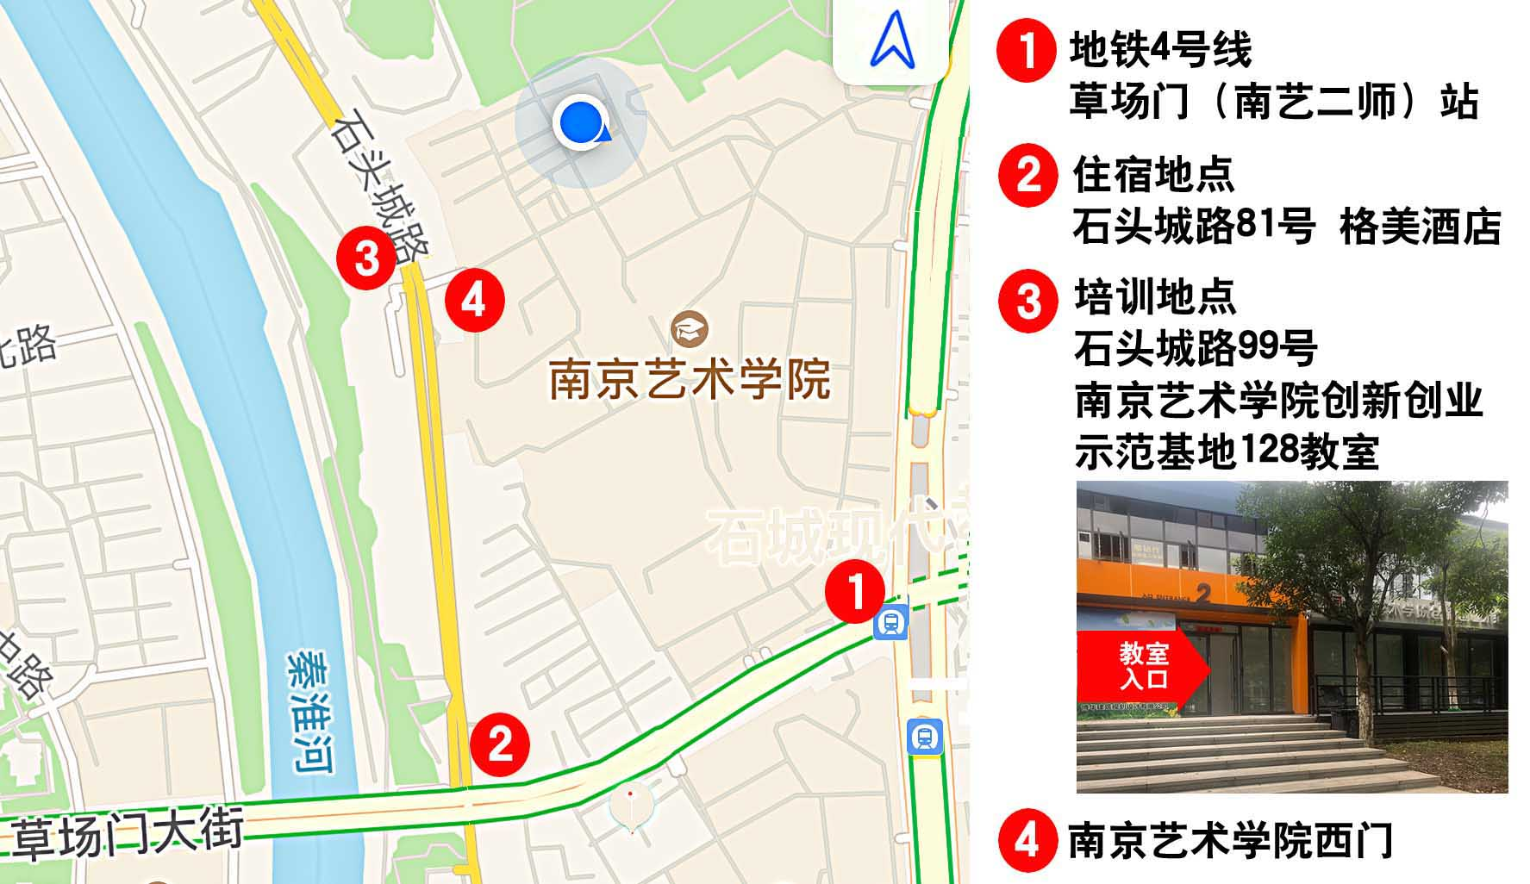

江苏省室内装饰协会
2020年8月

